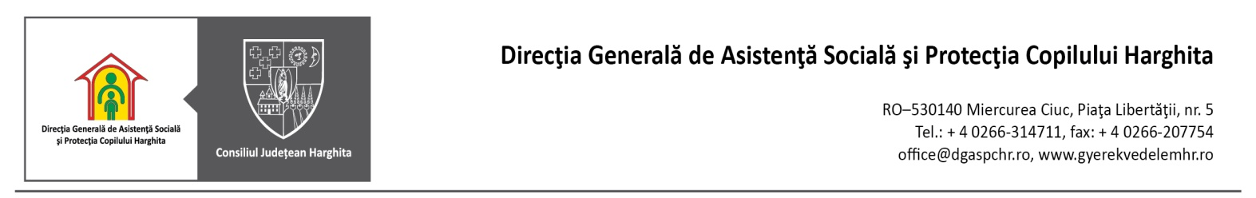
Locuinţe protejate
Biroul de coordonare M-Ciuc, str. Revoluţiei din Decembrie, 26/B/1, Tel. 0735206091

Nr: Aprobat
Director general
Elekes Zoltán

Către,
Conducerea Direcţiei Generale de Asistenţă Socială şi Protecţia Copilului Harghita

Subsemnatul/ta_______________________________________________, având CNP __________________________, domiciliat/ă în ________________________________ _____________________________, cu reşedinţa în _______________________________ ________________ prin prezenta vă rog să-mi aprobaţi admiterea mea la Locuinţe protejate.
Menţionez că nu beneficiez de sprijinul material al familiei, provin din sistemul de protecţie al copilului Harghita şi sunt încadrată într-un grad de handicap __________, cod _____.
Deasemenea precizez că am / nu am loc de muncă, urmez / nu urmez cursuri terminale de liceu sau studii superioare.
În conformitate cu prevederile Regulamentului (UE) nr. 679/2016 declar că sunt de acord că datele mele cu caracter personal să fie prelucrate în scopul îndeplinirii obligaţiilor legale de către Direcţia Generală de Asistenţă Socială şi Protecţia Copilului Harghita privind asistenţa socială a persoanelor adulte şi pentru a beneficia de serviciile prevăzute de lege.

Cu stimă,

Data Semnătura
______________ _____________

